**IPUIE COTOCOLLAO:**

VALIDACIONES:

1. **Cursos:** 
   1. En el encabezado de los curos poner en creado por el nombre del User no el código. **LISTO**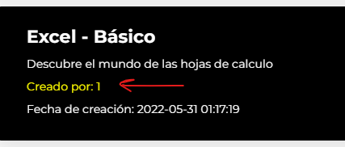
   2. Crear sección solo de alumnos. **LISTO**
   3. En la pantalla de solicitud de inscripción - campo "valor" poner el valor del curso automáticamente ya que pueden poner cualquier cosa. **(el valor que ingresan es solo de referencia, porque pueden pagar menos o incluso mas .. en cualquier caso el administrador debe vaidar la información, SE RECOMIENDA QUE NO SE INGRESE EL VALOR SINO SOLO LA CAPTURA DEL COMPROBANTE DE PAGO)**
   4. Crear sección donde se visualizan todos los cursos que el usuario está inscrito.   
      (solo cuando se registren ya en el curso) no será visible para las personas que no se registren a ningún curso. (Público en general). **LISTO**
   5. Poner panel de alumno cuando ya este inscrito en el curso, ocultar datos del curso que se adquirió y poner tablero del estudiante con las cantidades de las tareas y pruebas realizas y por realizar, la barra de progreso del curso. **LISTO**



* 1. Cuando se Agrega contenido en el editor de textos, borrar el mensaje que pone automáticamente el editor. 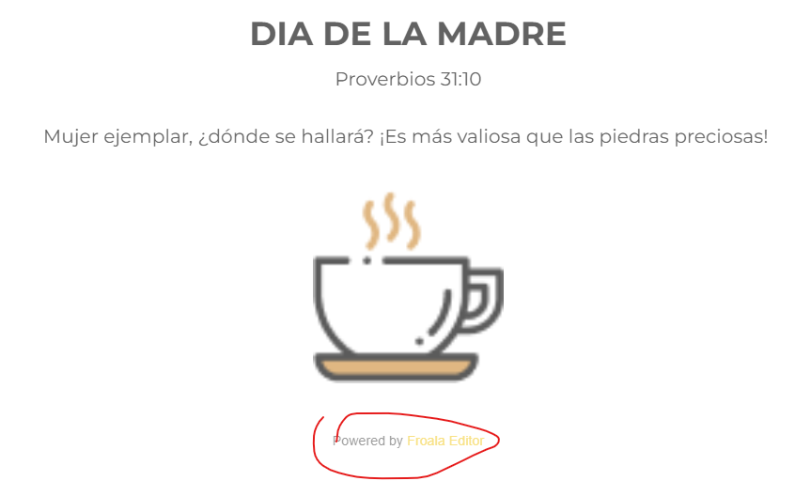 **LISTO**
  2. Poner en la sección de cursos, por módulos y submódulos.   
     Ejemplo: (Nuevo requerimiento) VALIDAR SI HAY COMO HACER SI TIENE COSTO EXTRA INFORMAR   
      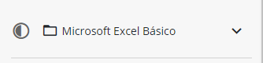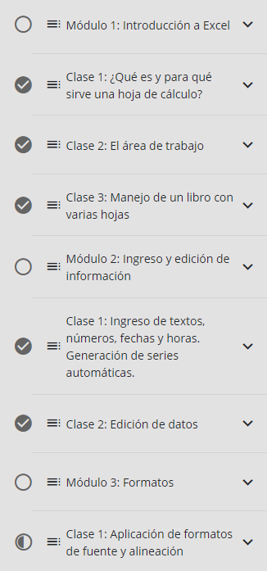
  3. **Tareas:** 
     1. Cuando se sube el archivo de entrega de la tarea no permite eliminar en la pantalla. PENDIENTE - VALIDAR
     2. Verificar la descarga de los archivos que adjuntan los estudiantes no se descarga la tarea, descarga el reporte de las calificaciones de los estudiantes en general.

**OBSERVACIONES: SI SE DESCARGA LA TAREA, ENVIAR VIDEO DEL ERROR DE LA DESCARGA**

**EL REPORTE DE CALIFICACIONES EN GENERAL SERIA UN EXTRA – DETERMINAR COSTO Y VALIDAR FECHA DE ENTREGA.**

* + 1. Poner de forma automática el mensaje al estudiante dependiendo de la nota que saque tanto en las evaluaciones como en las tareas.   
       ejemplo: 10 = Excelente ; 9-8 = Muy bien ; 7 = Puedes hacerlo mejor; menor q 7 = Insuficiente. **LISTO**
    2. Verificar la sección de recursos no descarga los archivos adjuntos. **LISTO** 
    3. Verificar sección de evaluaciones, en el encabezado no pone el nombre de la evaluación. **LISTO** 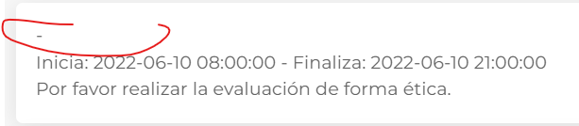
    4. (Nuevo requerimiento)Poner opcion de realizar evaluacion con numeros de intentos y tambien determinar la calificacion por tema de promedio en base a los intentos o la calificacion mas alta.   
       Razon: los estuadiantes son ya de una edad avanzada. DEFINIR TIEMPOS Y COSTOS – Enviar constos y determinar para cuando estara los cambios.
    5. Validar en la exportacion del archivo de calificaciones tanto para evaluaciones como para tareas los siguientes campos: [Cedula,Estudiante,Correo,Evaluaciones] **LISTO**  
        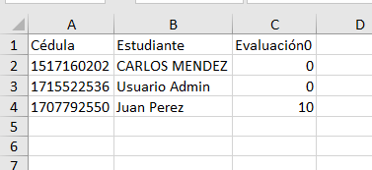
    6. Validar boton en la siguiente pantalla:  
       no sale la evaluacion del estudiante para revisar las preguntas abiertas que aun no tienen una calificacion. **LISTO**  
       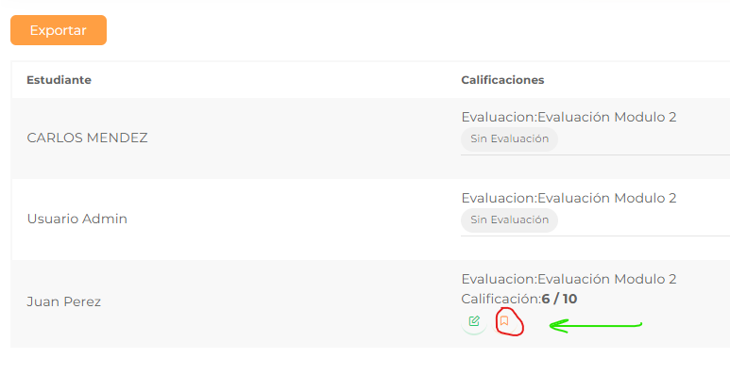
    7. General un reporte general de las calificaciones y tareas de cada seccion para sacar las notas finales. NUEVO REQUERIMIENTO .. DEFINIR COSTOS Y TIEMPOS
    8. Cuando completen todas las actividades del curso, y de realizar la evaluacion final del curso. Generar el certificado de finalizacion. NUEVO REQUERIMIENTO .. DEFINIR COSTOS Y TIEMPOS **BUENO YA POR PANA TE ACOLITO PERO DAME EL DISEÑO JAJA**

1. **Registro de User:**
   1. Quitar la ciudad. **LISTO**
   2. Poner el prefijo del código del país. **LISTO con nombre del pais**
   3. Validar que el número de teléfono se guarde. **LISTO**
   4. Poner opción de ver o no ver al momento de registrar la contraseña **LISTO** 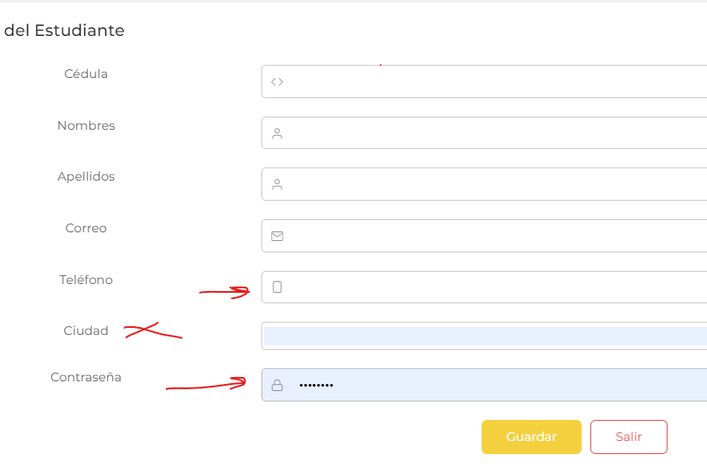
   5. Perfil de Usuario poner opción de foto de perfil. **PENDIENTE**
2. **Noticias:**
   1. Validar editor de textos en la sección de noticias ya que no se guarda como se edita la noticia. APLICA TAMBIEN PARA LA SECCION DE **BLOGS** Y **ACERCA DE**. ENVIAR VIDEO DEL ERROR XQ NO SE LOGRA REPLICAR   
      **En editor de textos se visualiza de la siguiente manera: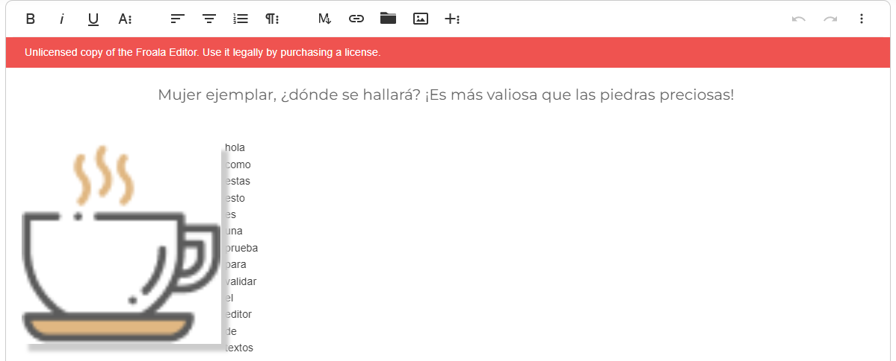  
      Visualización del público:** ENVIAR VIDEO DEL ERROR XQ NO SE LOGRA REPLICAR   
       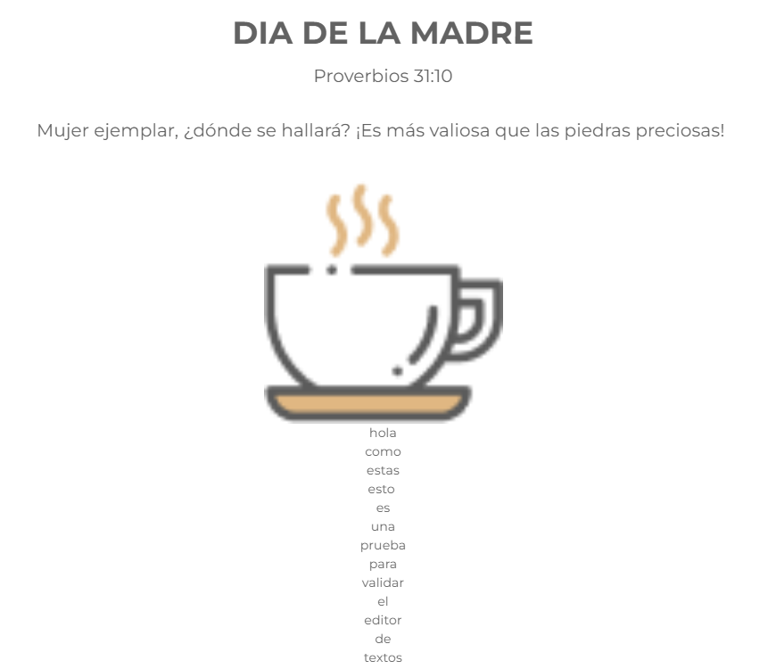
3. **Eventos:**
   1. Validar la sección de eventos: Las opciones de ver evento y de inscribirse. 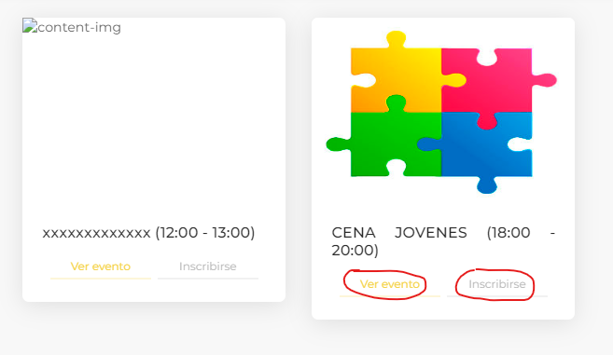

**PENDIENTE NO SE TENIA EN CONSIDERACION ESA FUNCIONALIDAD IGUAL POR PANA TE ACOLITO JAJAJA PERO ESO EN EL TRANSCURSO DE LA SEMANA VALIDAR FECHA DE ENTREGA-GRACIAS MIJIN**

1. **Calendario:**
   1. Validar cuando ingresen con el usuario que el calendario que se visualice sea el de Google.

**ADMINISTRADOR PUEDE VER LOS DOS CALENDARIOS**

1. **Blog:**
   1. Poner opción de valoración de blog:

NUEVO REQUERIMIENTO DEFINIR COSOTOS Y TIEMPOS   
ejemplo. -  
 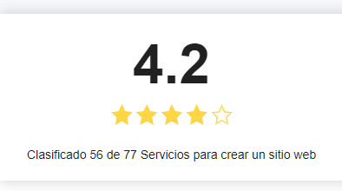

Cursos :

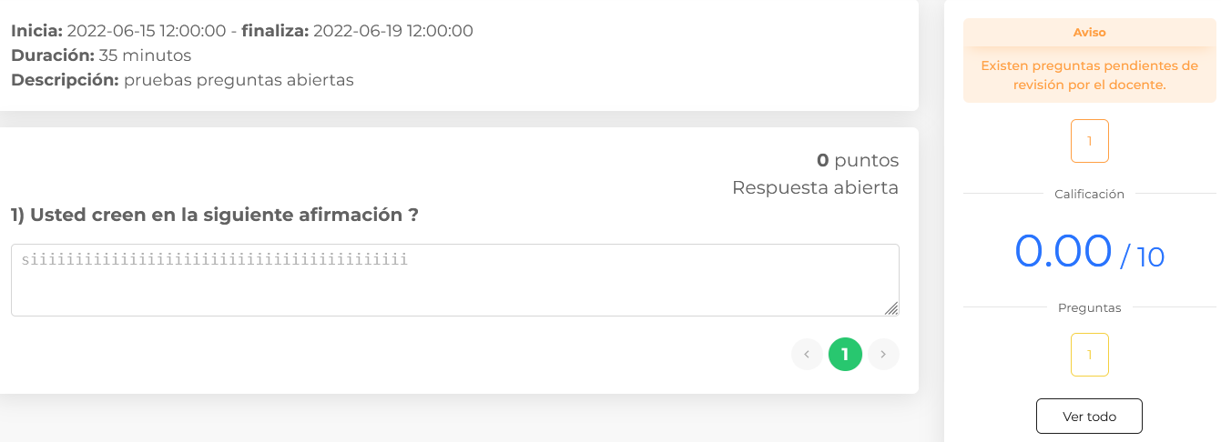poner botón de regresar al curso. LISTO

Cuando existan preguntas abiertas en las evaluaciones poner un mensaje de pendiente de calificar en la sección de evaluaciones realizadas. En vez de la nota generada. Después que se califique poner el mensaje correspondiente. : LISTO

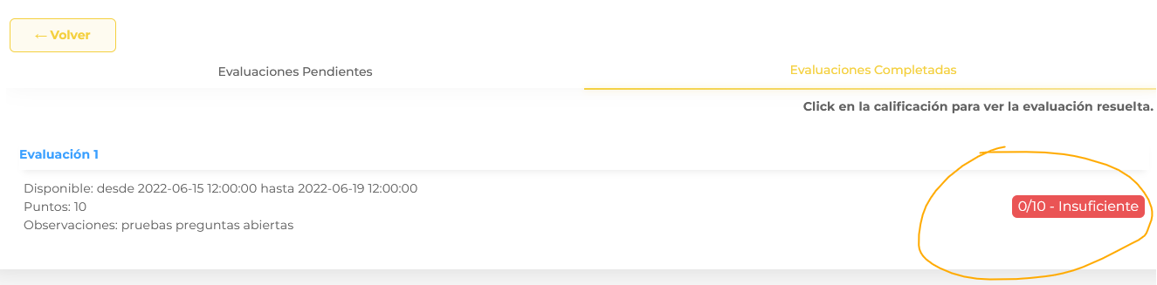

Poner título en el progreso del curso ejemplo : “Progreso del curso”: LISTO

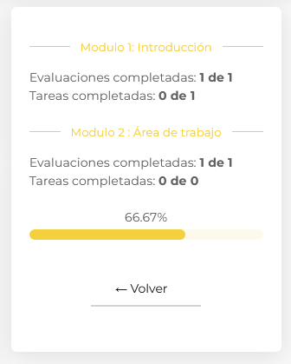

Registro de user: La clave se debe visualizar en el mismo campo que se registra. NO ES POSIBLE DEBIDO A LIMITACIONES DE LA PLANTILLA SE SUGIERE MOSTRAR EL TEXTO DE LA CONTRASEÑA SIEMPRE EN ESE CASO Esta pantalla falta actualizar cuando las personas se registran en la sección de los cursos cuando se pide que se registren el formulario de registro no está actualizado. Adjunto imagen 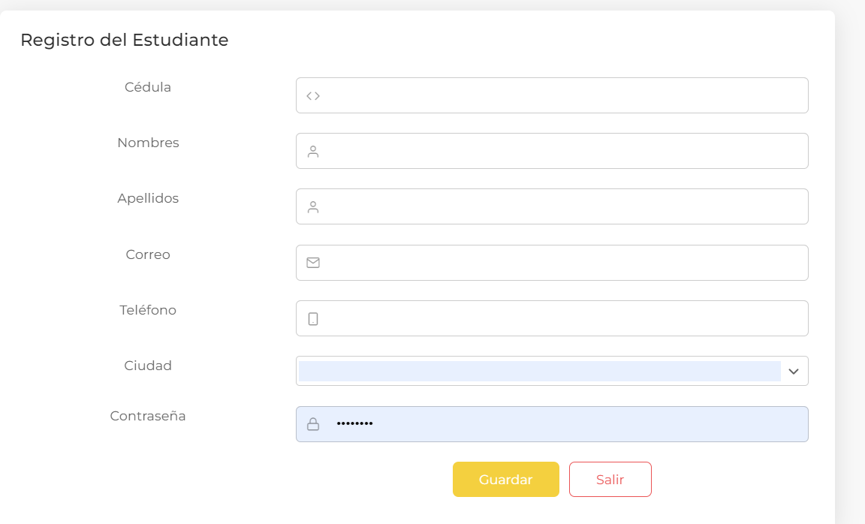 Aun no esta modificado este formulario de registro.

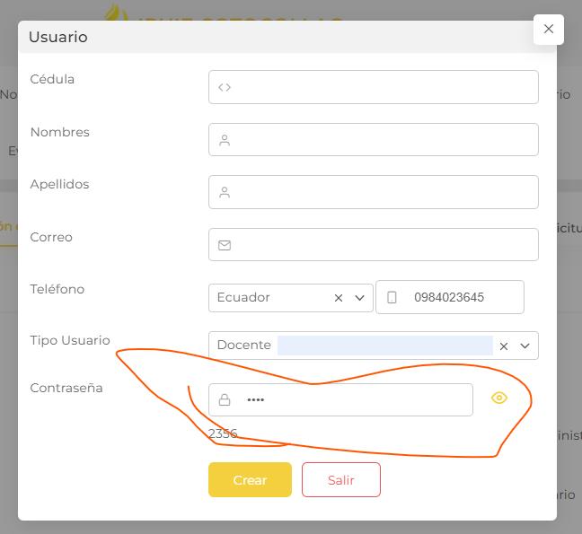

En la pantalla de registro de Sección de los cursos poner mensajes de validación en los campos por ejemplo: cuando se olvida de poner un archivo en la sección de recursos no se guarda la sección poner mensaje de alerta o dejar guardar la sección. LISTO

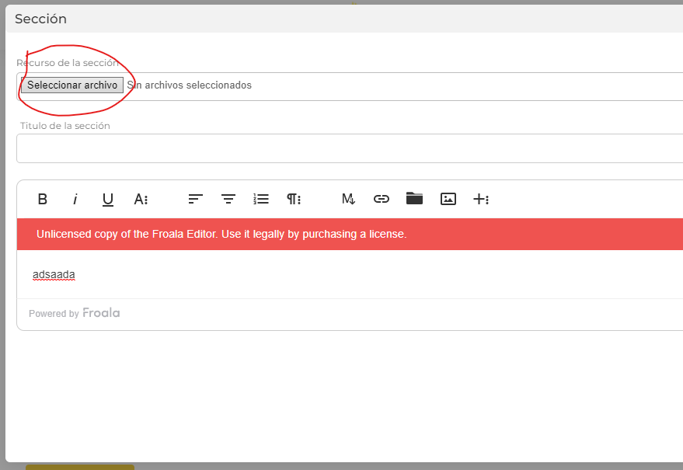

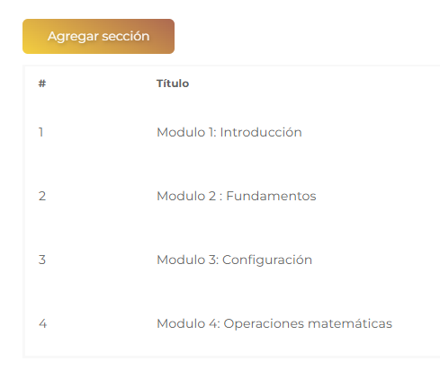

Validar después de crear cada sección en los cursos que después cuando se agregue una nueva este en blanco de nuevo. LISTO

Validar que en la sección de recursos permita descargar los archivos en diferentes formatos ya sea en pdf o Word o Excel. LISTO siempre ha funcionado eso… mandar video del error

Validar la vista del calendario Google no se guarda el código. LISTO

Validar si se puede guardar o poner mediante link imágenes en el editor ya que se requiere para noticias y blogs. LISTO si se puede pero no deben ser imágenes muy pesadas

VERIFICAR EN LA SECCION DE CURSOS ESTA DUPLICADO LO DE LAS TAREAS Y EVALUACIONES.

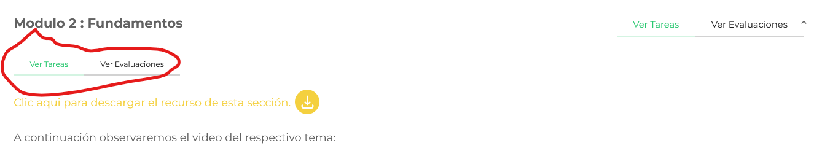

Aun no funciona quitar los archivos adjuntos.

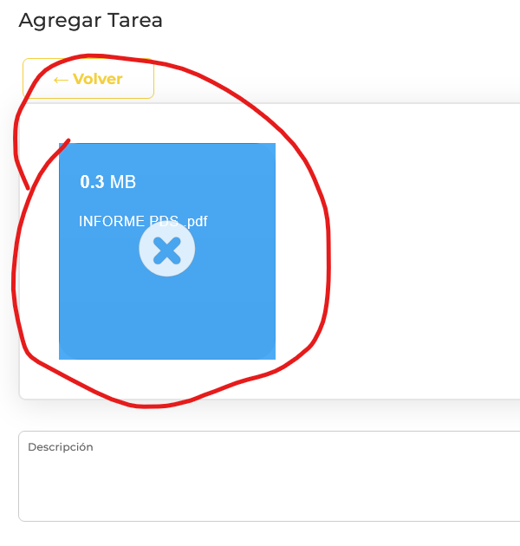

VERIFICAR EN LAS EVALUACIONES CUANDO SELECCIONAN UNA RESPUESTA Y DESPUES CAMBIAN LA OPCION TOMA COMO RESPUESTA LA PRIMERA SELECCIÓN Y NO LA ACTUAL.

VERIFICAR LA SECCION DE CALIFICACIONES DE LAS TAREAS NO DEJA CALIFICAR SALE UN MENSAJE DE CARACTERES MAXIMOS 3 - VALIDAR

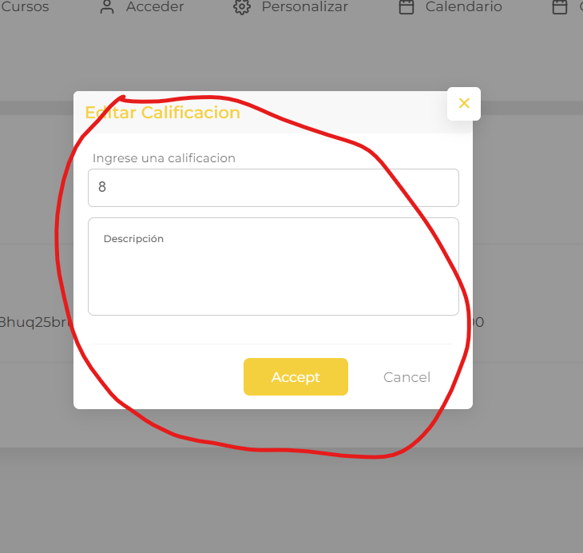

Ocultar el titulo en la vista de usuarios, solo cuando se inscriban mostrar.

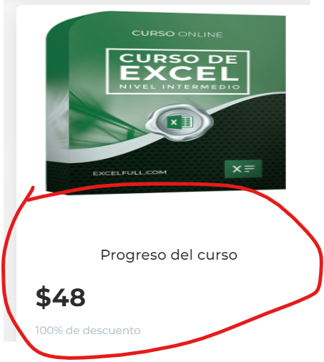

Verificar no se descarga – se despliega otra pestaña en el navegador

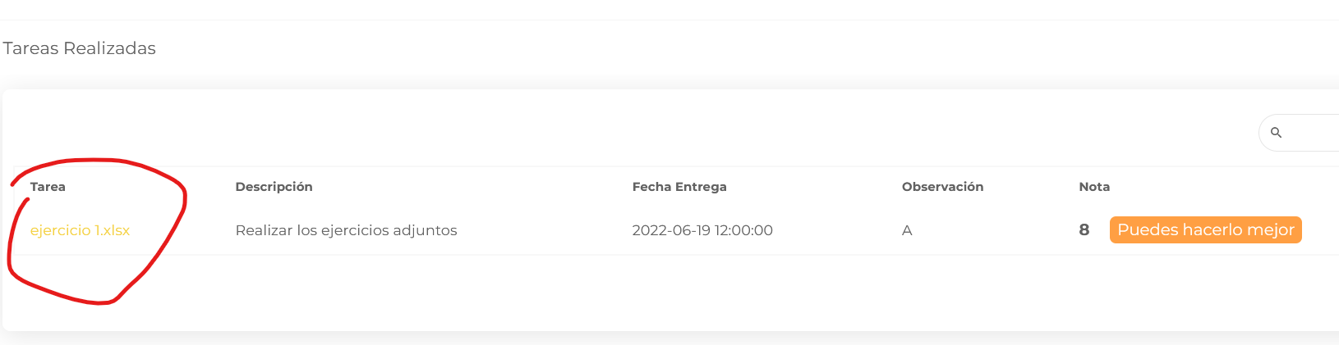

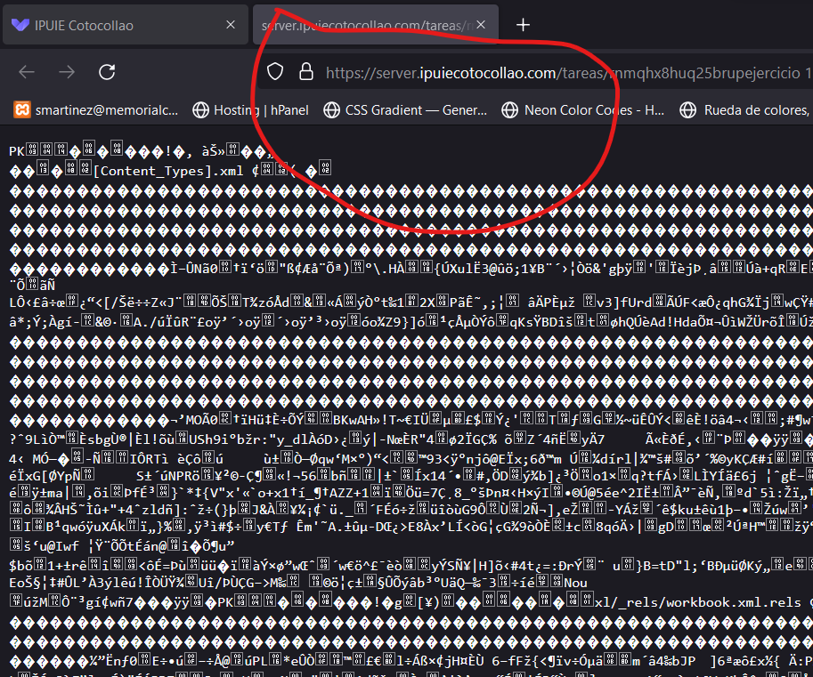

Validar sección de las evaluaciones: botón de volver no hace nada, validar después de asignar la calificación a la pregunta abierta si es la única pregunta abierta de la evaluación quitar aviso.

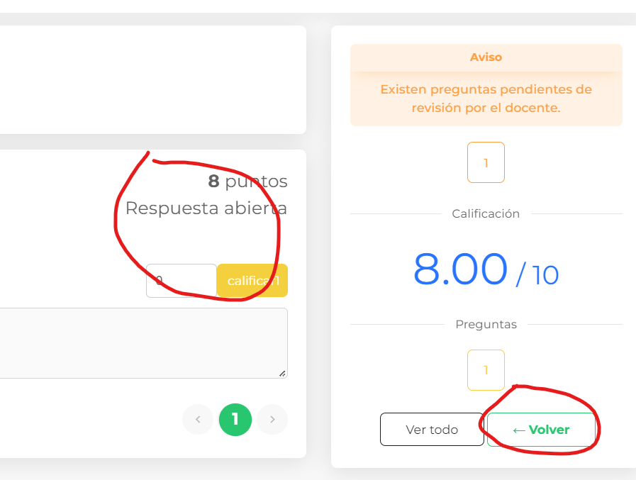

Despues que el docente califique las preguntas abiertas quitar mensaje de alerta. Causa confusiones.

